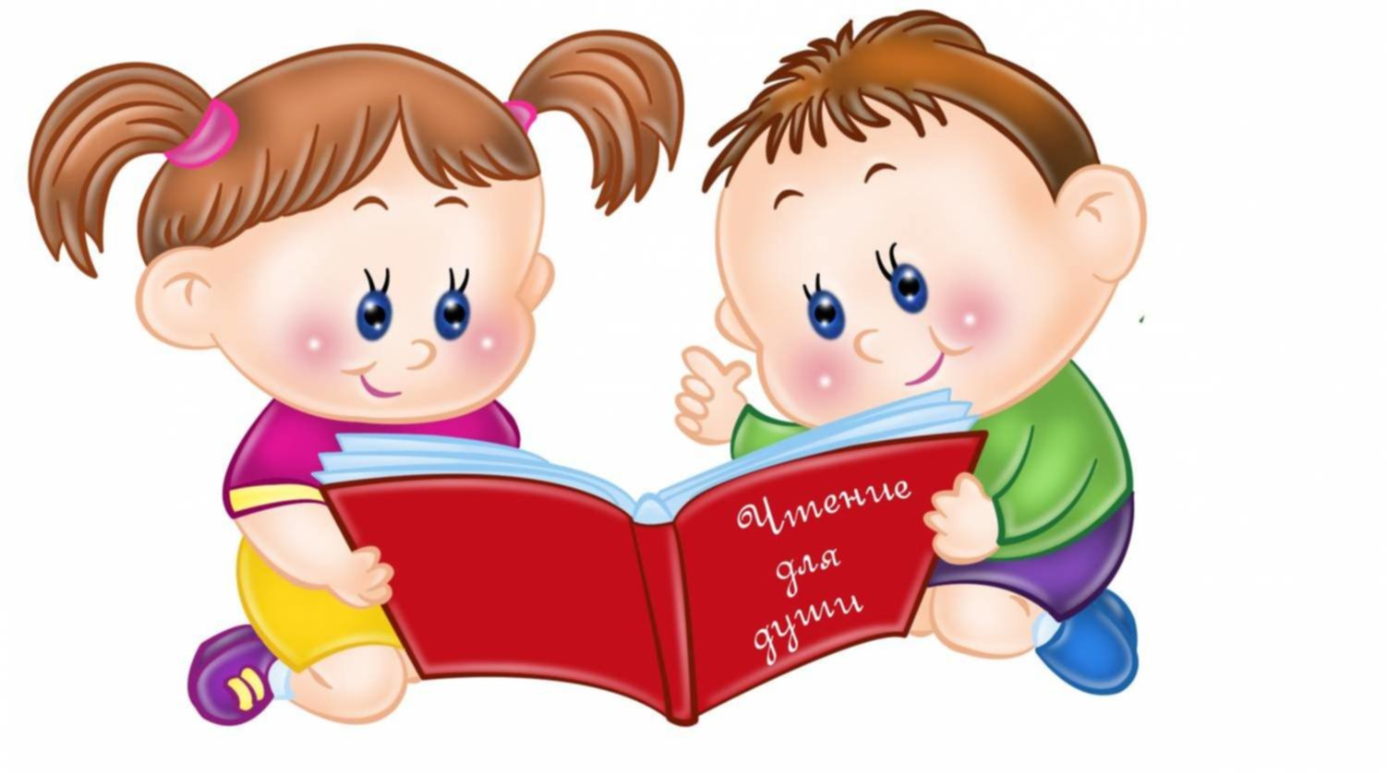

Формирование активного словаря

в раннем возрасте

Консультация учителя-логопеда Беляевой Е.Н.

Способность овладения языком является у человека врожденной, но для формирования полноценной речи ребенку необходима благоприятная речевая среда. Известно, что речь у ребенка развивается лучше, когда с ним много разговаривают, и не просто разговаривают, а общаются.
При формировании активного словаря для ребенка нужно создать ситуацию, которая бы поощряла его (и даже вынуждала) к словесному обращению к собеседнику. Ведь он привык общаться с помощью жестов и немногочисленных слов. Для домашних его «речь» полностью понятна, и он не слишком заинтересован ее усложнять. Вам, разумеется, не нужно исключать из высказываний ребенка «жестовую речь», но тем не менее нужно создать такие условия, чтобы эта «речь» оказалась для него недостаточной, и он осознал это. Тогда у него появится стимул к словесному выражению своих мыслей, желаний и чувств
Обратите внимание на следующее. Не требуйте от ребенка полноценного произнесения слов. Он пока еще физически не может выговорить некоторые звуки, он не способен правильно уловить и воспроизвести слоговую структуру большинства слов. Это значит — он будет пропускать в словах звуки и слоги, менять их местами, вместо слова называть один только слог (первый или ударный). Его произношение будет уточняться со временем. Перечисленные недостатки должны в основных чертах сгладиться к трем годам, за исключением произношения звуков. Сложные звуки: шипящие и свистящие, [Р], [Л] обычно формируются около пятилетнего возраста.

Правила занятий с Детьми
- В собственной речи одновременно со звукоподражаниями используйте и обычные слова (Что это? БИ-БИ. Правильно. БИ-БИ — это машина). Тогда ребенок будет понимать, что его «БИ-БИ» и машина — это одно и то же. Если же вы постоянно будете употреблять в своей речи временные слова ребенка, у него не будет стимула заменять их на полноценные.
- Не вводите в речь ребенка слишком много звукоподражаний. Они нужны для того, чтобы «запустить» его фразовую речь. Ведь для возникновения фразы требуется какой-то минимальный объем речевого материала.
- Формируйте у ребенка звукоподражания только тогда, когда слова, которые они заменяют, сложны для произнесения. Старайтесь не использовать звукоподражаний для простых слов (каша, суп, стул, рука). Подобные слова ребенок вполне способен выговорить, пусть даже и пропустив в них тот или иной звук (например: рука — ука, стул — пуй).
- Добивайтесь, чтобы ребенок понимал смысл слов, которые произносит, и использовал их по назначению. Для этого почаще предлагайте ему выбор между предметами: Ване дать Лялю или мяч? Задавайте вопросы типа: Ваня кушает кашу или суп? Это нож: или вилка?
- Если ребенок ограничивается жестикуляцией, делайте вид, что не понимаете его. Допустим, он тянется к предмету и хочет, чтобы вы дали ему его. Дайте ему что-то другое. Говорите: Я не поняла тебя, скажи словом, что тебе нужно.
- Употребляйте с глаголами существительные, обозначающие одушевленные предметы, поскольку только живые существа могут совершать действия. Можно использовать неодушевленные существительные, обозначающие предметы, для которых естественно совершать определенные действия (самолет может лететь, вода — течь, поезд и машина — ехать или стоять).
- Не используйте на занятиях неодушевленные имена существительные, обозначающие предметы, для которых характерно статичное положение (стол, окно, дом, сад, дорога, трава), поскольку такие предметы не могут «выполнять активных действий», наглядно доступных ребенку.
- Эти два правила не относятся к глаголам повелительного наклонения. Они, напротив, употребляются с дополнениями, где предмет пассивен (Дай мяч).
- Всегда спрашивайте у ребенка, что он делает (или что делает кто-то другой).
- Как можно реже используйте глаголы с приставками (пойдем, покушаем) и почаще — глаголы, начинающиеся с корневой части, чтобы ребенок усваивал именно корень. Окончания на первых порах он будет опускать
- Когда ребенок спрашивает о предмете или человеке (Что это? или Кто это?), иногда делайте вид, что не понимаете, и просите показать пальцем.
- Ребенок может задавать вопрос Что это? по поводу одушевленного существа. Объясняйте: Про живое существо нужно спрашивать кто это?
- Словарь прилагательных и наречии пополняется у ребенка медленней, чем словарь существительных или глаголов. Ближе к трем годам предлагайте ребенку повторять за вами любые прилагательные и наречия.
- Стимулируйте ребенка характеризовать предметы с помощью слов-признаков. Когда кормите его, спрашивайте, горячая ли чашка с чаем, вкусная ли каша. Когда собираетесь купать, пошлите вначале проверить, горячая или холодная вода в ванне. Собираясь убирать в квартире, попросите ребенка посмотреть, грязный или чистый пол на кухне.
- Таким же образом создавайте ребенку условия для использования наречий. Когда он пришел с прогулки, поинтересуйтесь, холодно на улице или жарко.
- Если ребенок использовал новое наречие или прилагательное, сейчас же закрепите это слово в его речи, относя его к различным предметам и ситуациям. Например, он говорит, что в комнате темно. Попросите его выглянуть в окно и сказать, темно ли на улице, и т. п.

Литература:
Полякова М. А. Как правильно учить ребенка говорить, М.: Geleos Publishing House; Капитал Трейд Компани 2010г.

